Sobre el blog

Sentados a la mesa del Reino, Jesús quiere vino y la Señora L, un café
Las víctimas nos invitan a celebrar la Pascua

Seguí virtualmente una de las audiencias de la Jurisdicción Especial para la Paz, JEP. Allí, varias víctimas de las extintas FARC-EP, ofrecían relatos desgarradores de sus sufrimientos en tiempo del conflicto y de las consecuencias que hasta hoy siguen padeciendo; quiero compartir con ustedes el de la Señora L.

Al final, el funcionario de la JEP que presidía le preguntó, con mucho tacto, si quería añadir algo para que quedara en la memoria del tribunal y de Colombia; la Señora L respondió y sus palabras llenaron la audiencia de esperanza; la respuesta salió de sus labios como un evangelio, como un anuncio de la Pascua que celebraremos un día.
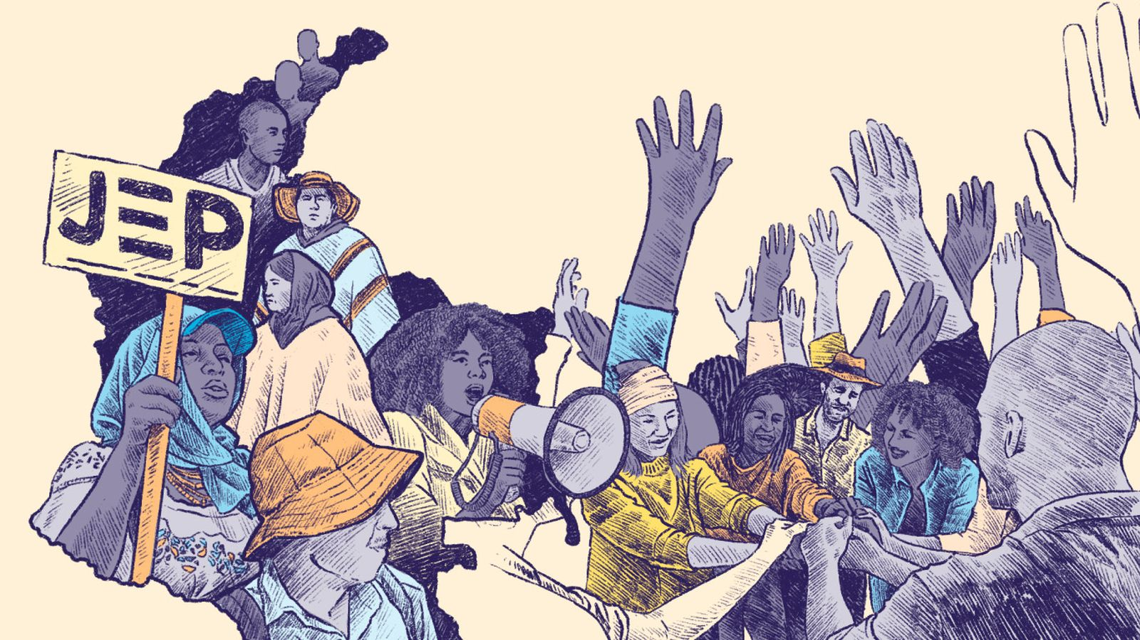https://share.google/SnEL1a2nIS77zyU81

Jairo Alberto Franco Uribe
26 mar 2026 - 05:50
La semana pasada, 17 de marzo, aprovechando la quietud obligada después de una cirugía, seguí virtualmente una de las audiencias de la Jurisdicción Especial para la Paz, JEP. Allí, varias víctimas de las extintas FARC-EP, ofrecían relatos desgarradores de sus sufrimientos en tiempo del conflicto y de las consecuencias que hasta hoy siguen padeciendo; quiero compartir con ustedes el de la Señora L, llamada así por el funcionario que escuchó su caso para proteger su seguridad; su historia, en el concierto de las otras que oímos, me conmovió profundamente; estamos a punto de celebrar el Triduo Pascual y les propongo este relato como ejercicio de Viacrucis en el que la Señora L es Cristo otra vez y lo que cuenta, su pasión, muerte y resurrección.
La Señora L nos dijo muchas cosas, se le quebraba la voz y necesitaba silencio para retomar una y otra vez su relato. La guerrilla andaba reclutando a los campesinos por la fuerza, obligándolos a sus filas, y con ese propósito llegaron también a la casa de la Señora L; ella vivía con su papá y con un hermano que tenía una discapacidad física; este último, a pesar de sus dificultades para caminar, fue seleccionado por los violentos; la Señora L, que se define a sí misma como una mujer rebelde, y que de verdad muestra serlo, se enfrentó a ellos y, por días seguidos, les alegaba que su hermano no quería irse y que ni siquiera podía hacerlo dada su limitación; ella nos lo cuenta:
“Hasta que llegó un día uno de ellos furioso y dijo que ya no nos iban a dar más tiempo, que ya se iban a llevar a mi hermano. Entonces yo les dije: - Venga, pero ¿cómo se van a llevar a mi hermano si él tiene una discapacidad en el pie? él no es capaz con un arma de esas, no se lo lleven por favor. Resulta que le dijeron que le iban a dar una semana para que decidiera o se lo llevaban a la fuerza. Yo tomé la decisión de mandar a mi hermano también para donde mi mamá, para que no se lo llevaran, mi hermano se fue, yo le dije: - Si lo paran, (dice que) usted va pal pueblo a hacer un mandado-”.
h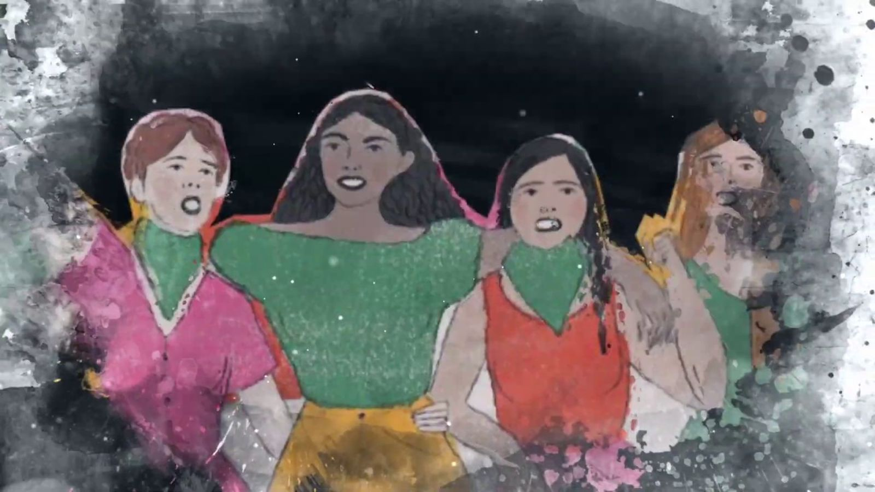https://share.google/CKTu3SK8F6CKozcin
La Señora L, para salvar a su hermano, desobedeció las órdenes de “los que mandaban”; se trataba de la resistencia y de la fuerza de una mujer, y la guerra que es cosa de machos no contaba con desafío semejante; así que, además de hacer saber quién era el más fuerte, también había que poner a la mujer “en su lugar”; y entonces se verificó el patrón siempre repetido en todas las violencias, las mujeres llevan la peor parte; son “botín de guerra”, su cuerpo se reduce a campo de batalla y apoderarse de él es apoderarse de todo lo demás; volvamos al testimonio:
“Cuando se cumplió el tiempo llegaron ellos a la casa a preguntar por mi hermano y yo les dije: -No, es que mi hermano no está, mi hermano no está-. Entonces ya, después de buscarlo y de buscarlo, llegaron y me dijeron que dónde está y yo les dije: - No es que no está, él se fue-, - ¿Cómo que se fue si nosotros le dimos la orden de que él tenía que irse con nosotros? -, y yo: -No es que él tiene discapacidad-, - ¡Ah, sí, usted fue la que lo sacó ¿cierto?, ¡fue usted! Y va a aprender que nosotros somos los que tenemos el mando aquí, nosotros somos los que decimos qué se hace y qué no se hace-. Entonces, me llevaron (aquí se quiebra la voz de la Señora L) para un lugar donde varios de ellos abusaron de mí, para dejar el precedente de que ellos eran los que mandaban y ellos eran los que decían, eran la autoridad de la vereda… a los días fueron (por mí), y que como yo había mandado a mi hermano (ahora tenía yo que trabajar para ellos), yo les decía que ¿cómo así? que yo no sabía manejar nada de eso (las armas), y ellos: -Aprende; y yo: -Pero es que yo no quiero-; uno de ellos me dijo que si quería que me volvieran a enseñar quiénes tenían la autoridad en ese momento…”
Además de muchas otras cosas, la Señora L contaba que su familia y todos en la vereda estaban confinados, que les prohibían ir al pueblo y desplazarse libremente, que castigaban a los que infligían la moral, que estaban siempre amedrantando y que se apoderaban de todo, también de sus cultivos, de sus animales, y “se lo comían”, vivían a expensas de los campesinos:
“Ellos mandaban, ellos eran los dueños de la vereda, o sea, cada quien tiene en su casita, digamos así su cultivo, pero ellos eran los que definían, por decir algo, si yo tenía maíz, si ellos querían ir a coger ese maíz y comérselo se lo comían, ahí, obviamente uno no puede decir es mío, no, esa era la dinámica de la vereda, que todos bajo el miedo, y llegaban y pedían, y nosotros, ¿quién iba a decir que no?, reitero, ¡con un arma! ¿quién iba a decir que no?”.
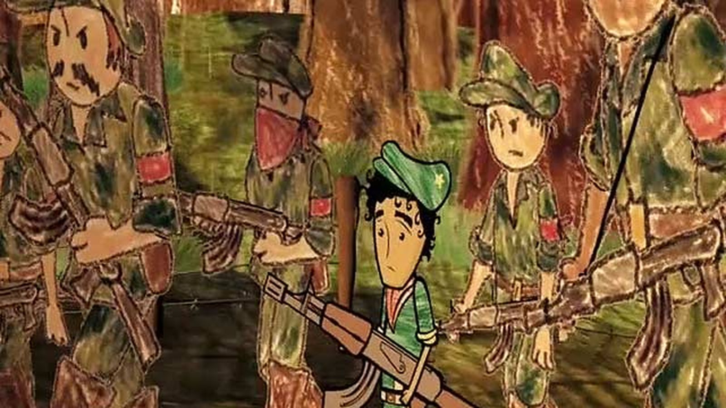https://share.google/Tns2LyG6UAco6pAhA

La Señora L, después de la violación, supo que estaba embarazada: “Tengo un hijo que el 90% es posible de que sea de ese abuso… probablemente es hijo de esa barbarie”; ella se sabe una buena mamá y ha criado a su hijo con todo su amor; ahora, hace unos años, vive en familia, con un hombre que, según su testimonio comprende su situación y todo lo que sigue sufriendo: “Eso me ha afectado en el tema de tener relaciones con el que ahora es mi esposo, porque la verdad a veces cierro los ojos y se me viene la imagen de lo que me están haciendo, y no soy capaz… ese horror no se ha borrado, ese momento no ha podido ser sanado… además que, aunque pues hasta el momento soy una buena mamá que manejo esa emoción, porque al ver a mi hijo puedo estar viendo que ahí pueden estar esas personas que me hicieron tanto daño”.
Es pues la historia de la Señora L; al final, el funcionario de la JEP que presidía le preguntó, con mucho tacto, si quería añadir algo para que quedara en la memoria del tribunal y de Colombia; la Señora L respondió y sus palabras llenaron la audiencia de esperanza; la respuesta salió de sus labios como un evangelio, como un anuncio de la Pascua que celebraremos un día; oyéndola comprendí todavía más hondo que los dolores de las víctimas son los de la creación parturienta que gime y que está dando a luz (Rm 8, 18-25); el hijo de la Señora L, “90% de ese abuso” y “barbarie”, que ha tenido la bienvenida y el amor de su buena mamá, es sacramento de esa nueva humanidad a la que todos nosotros, “hijos naturales de la ira” (Ef 2,3), estamos destinados en el amor de Dios que es madre. Escuchemos pues el deseo final de la Señora L, en el que, entre otras cosas, se ve invitando a una comida y a tomarse un café a los mismos que le hicieron el mal:
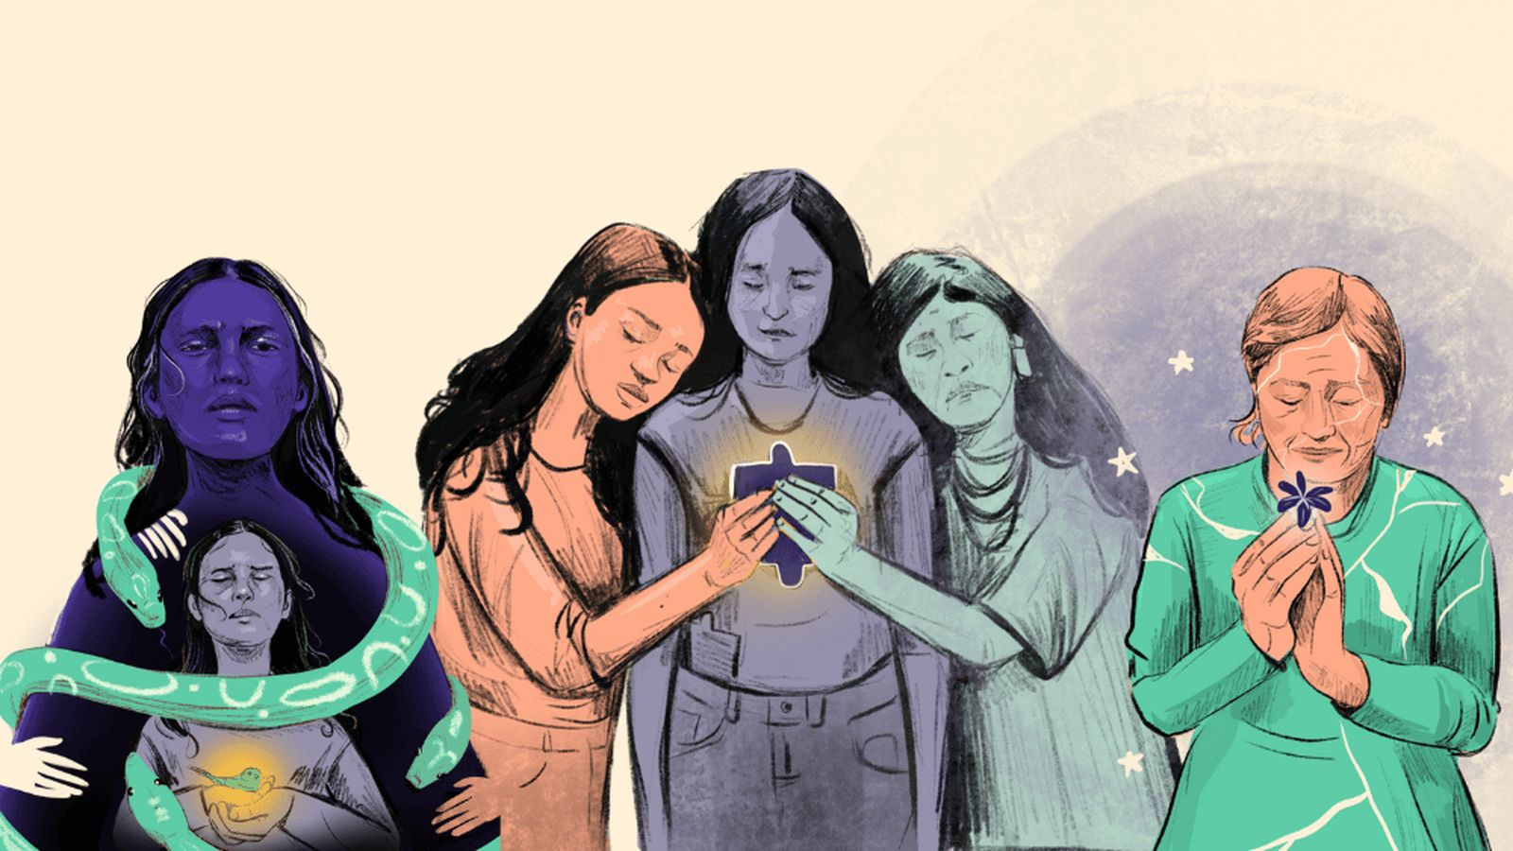https://share.google/ON18h1x7IAlctAcoA
“…Lo que yo quiero dejar, y pienso que sea una de las cosas más importantes… es el tema de reconciliación, de hacer un trabajo de perdón; que la memoria quede que hubieron unos hechos tan abominables, como fue el hecho que me pasó a mí y que le pasaron a muchas mujeres que usaron nuestro cuerpo como si fuera un botín de guerra, que aprendamos que también podemos sanar… aunque para mí la palabra sanar queda muy grande… que podamos construir un país para nuestros hijos, para las personas que vienen, que no haiga tanta violencia… que lleguemos a un perdón donde ya ellos vuelvan a una comunidad sin hacer daño, que todos podamos sentarnos en un lugar en donde ya yo pueda mirar a la cara a las personas que me hicieron daño y sentarnos a tomarnos un café y comernos algo y bueno”.
Cuando escuché a la Señora L deseando comer con sus antiguos victimarios y tomarse un café, ella que todavía sufre a consecuencia de los males que le hicieron, pensé en Cristo que comía con los pecadores y que soñaba la salvación como una comida de fiesta en la que todos tendrían un puesto a la mesa; Cristo que violentado y antes de padecer soñaba también en beber con los suyos el vino nuevo a la mesa del Reino, también con Judas, que le oía en ese momento y que se alistaba a la traición: “No beberé de este producto de la vid hasta el día aquel en que lo beba con ustedes, nuevo, en el Reino de mi Padre” (Mt 26, 29). Vi a Cristo en la Señora L; los granos de café molidos y las uvas pisadas, dolor en amor transustanciado, sangre de Cristo, bebida de la Pascua; el molino para café y el lagar para las uvas, la violencia infligida a L, la cruz a Jesús, ocasión no perdida de amor hasta el extremo, perdón de lo imperdonable.
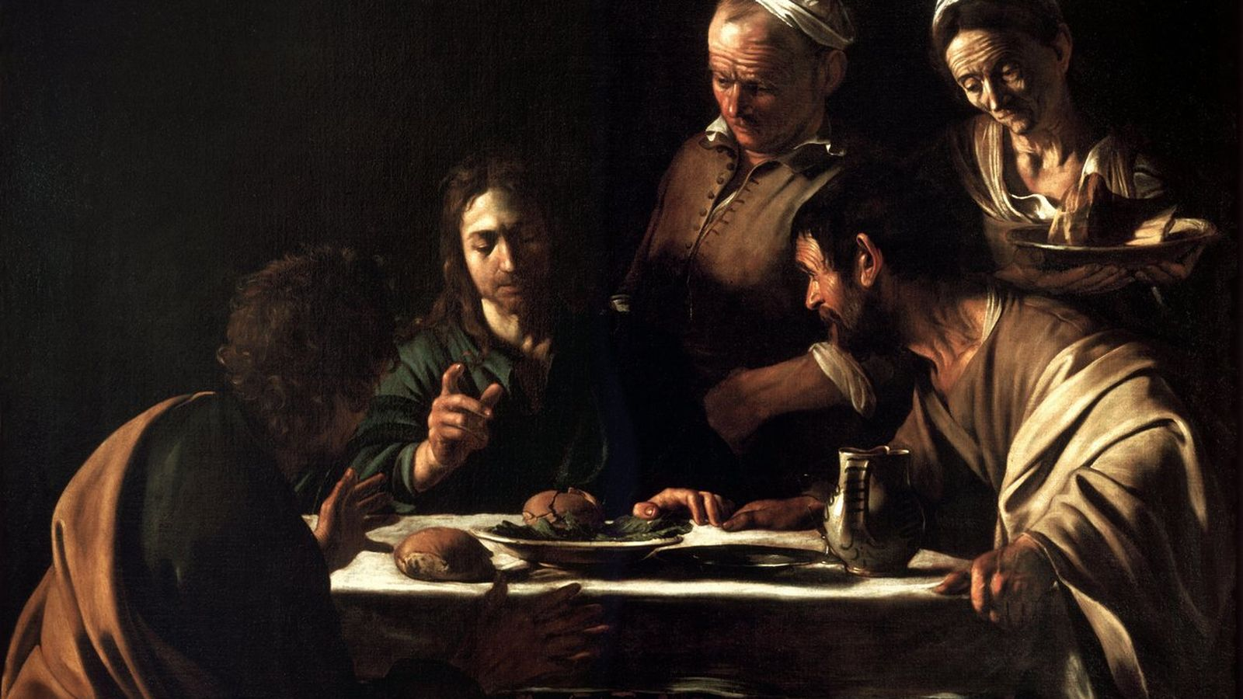https://share.google/KqoUDPESRvesIHDV3
La fe cristiana que ve a Cristo en todos los hombres y mujeres que sufren, me hace comprender que la invitación de la Señora L renueva la de Jesús a la mesa del Reino; la Pascua, primicia de esa comida de fiesta, no se celebra solo con ritos, se celebra sobre todo aceptando la invitación de los que han sufrido la violencia y la muerte; invitación que no es para llevar a cabo en la ultratumba, en el más allá fácil, sino para este mundo amado por Dios, este más acá difícil y trascendente donde Jesús, y en él todos los crucificados, nos ofrece la salvación.
La Señora L y las víctimas, quieren que nos sentemos a la mesa y que “nos comamos algo y bueno”; ellas que fueron despojadas y veían sus cosechas depredadas saben hoy que pueden alimentarnos a todos y por eso nos invitan; “la hormiga llevará pedacitos de pan al elefante”, esperaba así César Vallejo. Todos invitados, los que violentaron y abusaron, y también los pasivos que desde la casa y desde nuestras iglesias “balconiamos” la crueldad que seres humanos le hacían a otros seres humanos y continuamos sin más con los rezos y los afanes. Hay puesto para todos, la única condición que nos ponen las víctimas es que las miremos a los ojos, que reflejemos nuestras pupilas en las suyas, condición que no es otra cosa que la verdad y todo lo que viene con ella, la justicia, la reparación, la no repetición. El día del Reino, conoceremos la identidad de la Señora L y la de todas las víctimas, pronunciaremos sus nombres y nos sorprenderá que sea el mismo Cristo el que responda a todos ellos. A la mesa del Reino, Jesús quiere tomar vino, la Señora L, un café.
Nota: No puedo dejar de dar gracias por la JEP, ese tribunal de justicia restaurativa, que, con sus límites, es la posibilidad que tenemos de seguir siendo humanos o de volver a ser humanos en esta Colombia; eso lo podíamos sentir en la manera como el doctor Santiago Ramírez Jaramillo, presidía la Audiencia y escuchaba a las víctimas, un profesional lleno de empatía, respeto, tacto, silencio, bondad y que en el tribunal daba todo el espacio y el tiempo necesarios a las personas que hacían memoria de los males sufridos. Un tribunal centrado no en el castigo sino en la sanación.

Referencias
(17 de Marzo de 2026).Audiencia de Observaciones de Víctimas del Bloque Noroccidental de las extintas Farc-EP Sesión 3, minutos 2:04:42 a 2:38:52. Obtenido de https://www.youtube.com/live/-gvqg66L-Ss?si=kOF-9s7jf7dL9dtc

https://www.religiondigital.org/de_dios_se_habla_caminando/pascua-victimas-reino-jep_132_1447633.html

